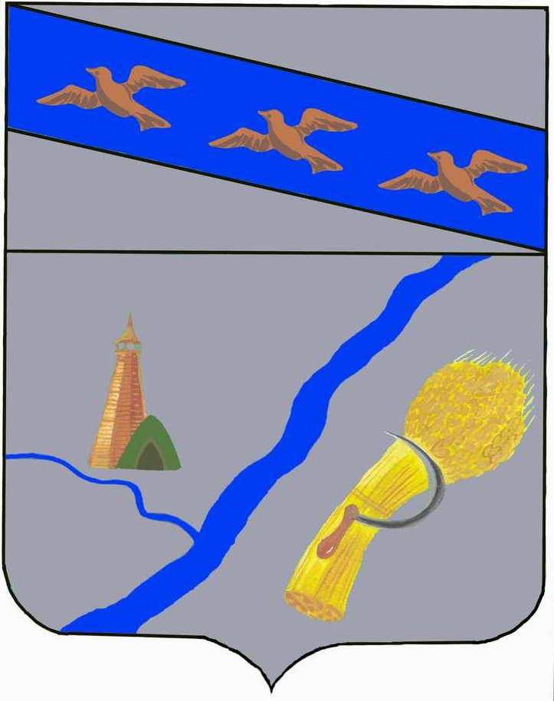
Администрация
Малолокнянский сельсовета
Суджанского района Курской области.
307835, с. Малая Локня, Суджанский район Курская область тел. 8 (47143) 3-27-46

П О С Т А Н О В Л Е Н И Е

от 2013 года №

Об утверждении Перечня
Муниципальных Программ
Муниципального образования
«Малолокнянский сельсовет»
Суджанского района Курской
области.

В соответствии с Федеральным законом от 07.05.2013г. №104-ФЗ « О внесении изменений в Бюджетный кодекс Российской Федерации и отдельные законодательные акты Российской Федерации», в соответствии со статьей 13 Положения о бюджетном процессе в муниципальном образовании «Малолокнянский сельсовет» Суджанского района Курской области Администрация Малолокнянского сельсовета ПОСТАНОВЛЯЕТ:

1. Утвердить Перечень муниципальных программ Малолокнянского сельсовета Суджанского района, предлагаемых к финансированию в 2014 году . ( Приложение 1).
2. Настоящее Постановление применяется к правоотношениям, возникшим при формировании бюджета Малолокнянского сельсовета Суджанского района на 2014 год и плановый период 2015 и 2016 годов, вступает в силу не ранее 01.01.2014 г. и подлежит официальному опубликованию (обнародованию) обнародованию.
3. Контроль за исполнением настоящего постановления возложить на начальника отдела Администрации Малолокнянского сельсовета –Золотареву Е.М.

Глава Малолокнянского сельсовета Чайкин М. Г.

Утвержден
постановлением Администрации
Малолокнянского сельсовета
от «__»___________ 2013 года № __

ПЕРЕЧЕНЬ

Муниципальных программ муниципального образования
«Малолокнянский сельсовет» Суджанского района Курской области

Наименование муниципальной программы | Ответственный исполнитель | Основные направления реализации
«Развитие муниципальной политики в муниципальном образовании «Малолокнянский сельсовет» | Администрация Малолокнянского сельсовета | Совершенствование организации муниципальной службы .  Повышение эффективности исполнения муниципальными служащими своих должностных обязанностей.  Повышение эффективности системы муниципального управления.
«Снижение рисков и смягчение последствий чрезвычайных ситуаций природного и техногенного характера в муниципальном образовании «Малолокнянский сельсовет» | Администрация Малолокнянского сельсовета | Обеспечение комплексной безопасности населения и территории муниципального образования «Малолокнянский сельсовет».  Совершенствование мероприятий по предупреждению и ликвидации чрезвычайных ситуаций.
«Пожарная безопасность и защита населения муниципального образования «Малолокнянский сельсовет» | Администрация Малолокнянского сельсовета | Уменьшение количества пожаров, снижение рисков возникновения и смягчение последствий чрезвычайных ситуаций.  Снижение числа травмированных и погибших на пожарах.  Сокращение материальных потерь от пожаров.
«Модернизация сети автомобильных дорог в муниципальном образовании «Малолокнянский сельсовет» | Администрация Малолокнянского сельсовета | Улучшение качества дорожной сети муниципального образования.  Поддержание в надлежащем состоянии автомобильных дорог местного значения. Увеличение протяженности дорог у усовершенствованным покрытием.  Строительство, реконструкция, капитальный ремонт автомобильных дорог общего пользования местного значения .
«Устойчивое развитие сельских территорий в муниципальном образовании «Малолокнянский сельсовет» | Администрация Малолокнянского сельсовета | Создание комфортных условий жизнедеятельности на территории муниципального образования «Малолокнянский сельсовет»  Стимулирование инвестиционной активности в агропромышленном комплексе путем создания благоприятных инфраструктурных условий на территории муниципального образования «Малолокнянский сельсовет»
«Развитие благоустройства территорий муниципального образования «Малолокнянский сельсовет» | Администрация Малолокнянского сельсовета | Совершенствование системы комплексного благоустройства .  Повышение уровня внешнего благоустройства и санитарного содержания.  Активизация работ по благоустройству территории сельсовета в границах населенных пунктах , строительству и реконструкции систем наружного освещения улиц населенных пунктов.  Развитие и поддержка инициатив жителей населенных пунктов по благоустройству санитарной очистке придомовых территорий.  Повышение общего уровня благоустройства поселения.
«Развитие культуры в муниципальном образовании «Малолокнянский сельсовет» | Администрация Малолокнянского сельсовета | Создание условий для сохранения и развития культурного потенциала и культурного наследия поселения.  Обеспечение единого культурного пространства для представителей разных социальных групп в целях получения доступа к культурным ценностям.  Повышение роли культуры в воспитании, просвещении и в обеспечении досуга жителей.
«Социальная поддержка граждан в муниципальном образовании «Малолокнянский сельсовет» | Администрация Малолокнянского сельсовета | Создание условий для роста благосостояния граждан- получателей мер социальной поддержки;  Повышение доступности социального обслуживания населения.
«Мероприятия в области строительства, архитектуры, архитектуры и градостроительства в муниципальном образовании «Малолокнянский сельсовет». | Администрация Малолокнянского сельсовета | Определение перспективы и обеспечение устойчивого развития территории с ее рациональным и  эффективным использованием ;  благоустройство территории;  сохранение объектов историко- культурного наследия;  обеспечение охраны окружающей природной среды в целях повышения качества и условий проживания населения.
«Развитие физической культуры и спорта в муниципальном образовании «Малолокнянский сельсовет» | Администрация Малолокнянского сельсовета | Создание условий для развития на территории Малолокнянского сельсовета физической культуры и массового спорта, организация проведения официально-оздоровительных и спортивных мероприятий.  Укрепление материально-технической базы для массовых занятий физической культурой и спортом в сельском поселении.  Организация и проведение сельских спортивных и физкультурных мероприятий, участие спортсменов сельского поселения в официальных районных и областных соревнованиях.

